бы

**Будь активным!**

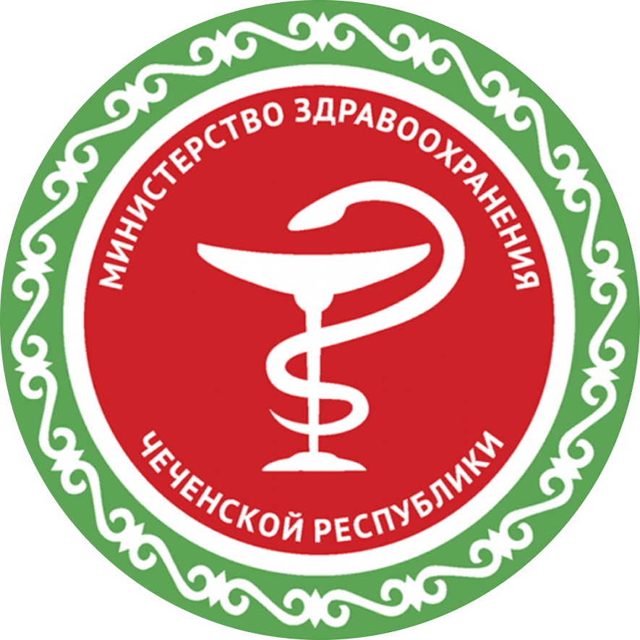



**Республиканский центр общественного здоровья и**

**медицинской профилактики МЗЧР**

**БЫТЬ АКТИВНЫМ – ВЫБОР КАЖДОГО!**

